МИНИСТЕРСТВО СЕЛЬСКОГО ХОЗЯЙСТВА
РОССИЙСКОЙ ФЕДЕРАЦИИ

Департамент научно-технологической политики и образования
ФГБУ "СЕВЕРО-ЗАПАДНАЯ Государственная зональная
машиноиспытательная станция"

ОТЧЕТ № 10-23-14(6240522)
от 19 августа 2014 г.
выполнения информационной услуги
по результатам испытаний импортного образца
БОРОНЫ ДИСКОВОЙ ПОЧВООБРАБАТЫВАЮЩЕЙ
AGRO-MASZ AT-27

Калитино 2014
СОДЕРЖАНИЕ

Введение 3
1. Назначение машины 4
2. Условия испытаний и режимы работы машины 6
3. Результаты испытаний 7
3.1. Показатели назначения 7
3.2. Перечень несоответствий машины требованиям НД 8
4. Заключение по результатам испытаний 9
5. Выводы 10
Приложение А. Оценка эффективности изменений, внесенных
в конструкцию машины и особенности конструкции 11

ВВЕДЕНИЕ

Наименование машины | Борона дисковая почвообрабатывающая
Марка машины | AGRO-MASZ AT-27
Заводской номер машины | 46
Год изготовления | 2013
Изготовитель | Фирма Agro-Masz, Польша
Сведения о сертификации | Сертификат отсутствует
Период проведения испытаний | 26.04-08.07.2014
Место проведения испытаний | ООО «Семена северо-запада» Волосовского р-на Ленинградской области

Испытания проведены на соответствие требованиям НД по рабочей программе и методике, утвержденной 28 апреля 2014 года директором ФГБУ «Северо-Западная МИС»

- НАЗНАЧЕНИЕ МАШИНЫ

Борона дисковая почвообрабатывающая навесная AGRO-MASZ AT-27 (рис.1) предназначена для интенсивной обработки почвы, измельчения и заделки пожнивных и растительных остатков, разделки дернины и пластов почвы после вспашки, а также подготовки почвы под посев. Борона может эксплуатироваться на лёгких, средних и тяжёлых почвах с равнинным рельефом. Борона укомплектована трубчато-ребристым прикатывающим катком.
Особенности конструкции:
1. Индивидуальное крепление каждого диска на независимой стойке закрепленной к раме с резиновыми амортизаторами предохраняющими диск от поломок при наезде на камни и препятствия.
2. Для выравнивания поверхности поля и прикатывания почвы сзади пружинных пальцев установлен трубчатый каток диаметром 530 мм.
3. Крошение почвы осуществляется дисками диаметром 510 мм.

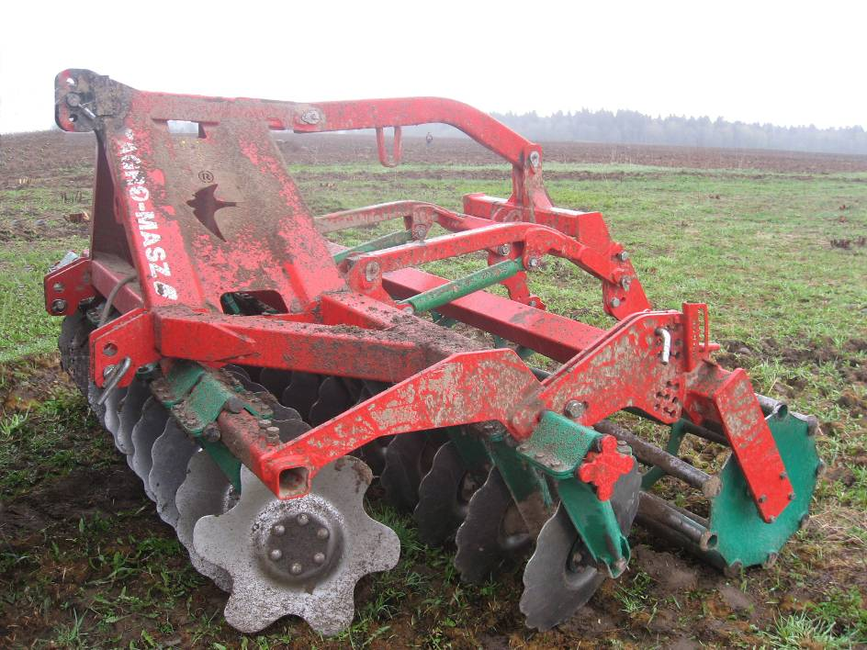

Рисунок 1. Борона дисковая почвообрабатывающая AGRO-MASZ AT-27.

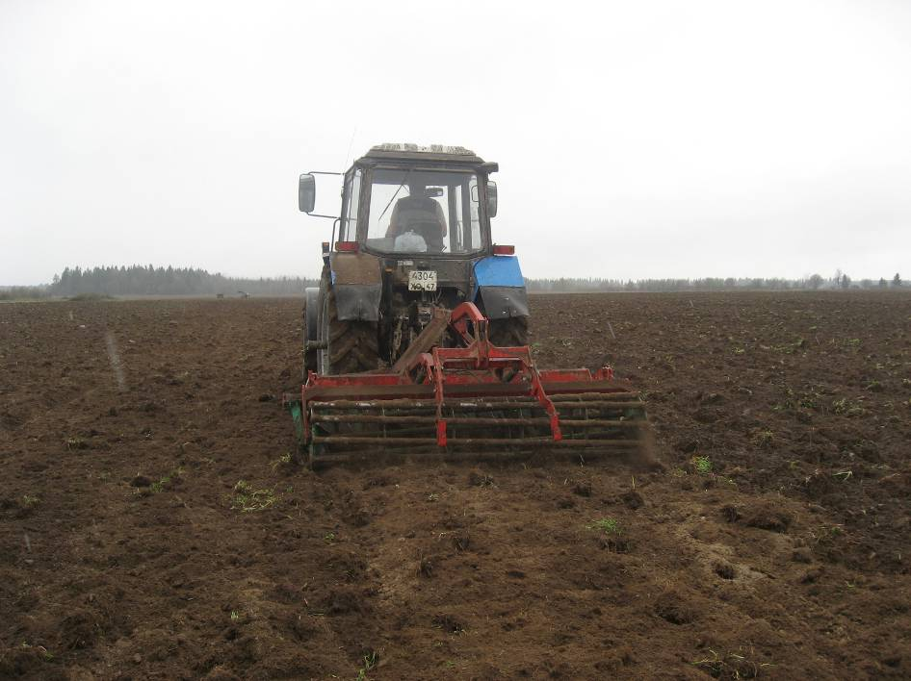

Рисунок 2. Борона дисковая почвообрабатывающая AGRO-MASZ AT-27
в агрегате с трактором Беларус- 1221.2 в работе.

2. УСЛОВИЯ ИСПЫТАНИЙ И РЕЖИМЫ РАБОТЫ МАШИНЫ

Показатель | Значение показателя по:
Показатель | СТО АИСТ 1.12-2006 | данным испытаний
Вид работы | - | предпосевная обработка почвы
Состав агрегата | - | Беларус 1221.2 + борона дисковая AGRO-MASZ AT-27
Показатели условий:
Тип почвы и название по механическому составу | все типы почв, засоренных камнями | дерново-карбонатная,  легкий суглинок
Рельеф, град. | до 8/до 10* | 0-2
Микрорельеф, ±см | ровный, волнистый* | 2,7-4,2
Влажность почвы, %: | до 27,0/до35*
в слое, см: св. 0-5 | то же | 8,6-17,08
5-10 | -"- | 13,82-19,43
10-15 | -"- | 14,09-20,71
15-20 | -"- | 16,48-20,07
Твердость почвы, МПа | не более 3,5/до 3,5*
в слое, см: св. 0-5 | то же | 0,18-1,44
5-10 | -"- | 1,12-2,7
10-15 | -"- | 1,78-3,13
15-20 | -"- | 1,62-2,95
Плотность почвы до прохода,г/см³ | нет данных | 1,08-1,36
Засоренность почвы камнями,  шт/ м² | не допускается | 0,19-6,4
Средний размер камней,мм | нет данных | 30-190
Предшествующая обработка | то же | зяблевая вспашка
Режимы работы:
- рабочая скорость, км/ч | 7-12/до 12* | 9,69
- установочная глубина обработки,см | нет данных | 14
- рабочая ширина захвата | 3; 6; 7; 10/до 3* | 2,65
*) Значение показателей по СТО АИСТ 4.6-2010.

3. РЕЗУЛЬТАТЫ ИСПЫТАНИЙ
3.1. Показатели назначения
Показатель | Значение показателя по:
Показатель | руководство по эксплуатации/СТО АИСТ 1.12-2006 | данным  испытаний
Техническая характеристика
Агрегатируется (марка трактора) | тракторы мощностью 66-81 кВт  / 90-110 л.с. | Беларус 1221.2
Привод | отсутствует
Ширина захвата конструкционная, м | 2,7 | 2,7
Скорость движения, км/ч
- рабочая | 10-15 | 9,69
- транспортная | нет данных | 30
Габаритные размеры изделия, мм:
в рабочем положении
- длина | 1900 | 1888
- ширина | 3000 | 3050
- высота | 1500 | 1350
в транспортном положении
- длина | нет данных | 1880
- ширина | то же | 3050
- высота | -"- | 1500
Дорожный просвет, мм | -"- | 310
Общая масса в комплектации  поставки, кг | 1040 | не определялась
Функциональные показатели
Производительность за 1 ч, (га):
- основного времени | не менее 0,87 на  1 м ш.з  (1,9-2,7 га/ч) | 2,57
- сменного времени | нет данных | 1,94
Удельный расход топлива, кг/га | - | 6,7
Эксплуатационно-технологические
коэффициенты:
- надежности технологического  процесса | не менее 0,99 | 0,99
- использования сменного времени | 0,8* | 0,76
Показатели качества выполнения технологического процесса:
Рабочая ширина захвата, м | 3; 6; 7; 10/ до 3* | 2,65
Глубина обработки, см | 12-20/12-20* | 13,7
Гребнистость поверхности почвы, см | ±5/не более 5* | 2,4
Крошение почвы, размер комков не более 25 мм, % | не менее 80* | 88,6
Плотность почвы,г\см³ | нет данных | 1,17
Забивание, залипание рабочих органов | не допускается | не наблюдалось
*) Значение показателей по СТО АИСТ 4.6-2010.

3.2. Перечень несоответствий машины требованиям НД

Показатель и номер пункта НД | Значение показателя по:
Показатель и номер пункта НД | НД | данным испытаний
Соответствие требованиям ГОСТ Р 53489-2009 | Требуется | Борона дисковая почвообрабатывающая AGRO-MASZ AT-27 не соответствует требованиям ГОСТ Р 53489-2009 по 4 пунктам:  - места строповки и зачаливания отсутствуют и не обозначены (ГОСТ Р 53489-2009 п.4.5.2);  - на бороне отсутствуют световозвращатели, чередующиеся красные, белые и желтые полосы и сигнальные щитки (ГОСТ Р 53489-2009 п.4.6.1.1 и п. 4.6.1.8);  - борона не укомплектована приспособлением для безопасной очистки рабочих органов (ГОСТ Р 53489-2009 п.4.9.6).

5. ЗАКЛЮЧЕНИЕ ПО РЕЗУЛЬТАТАМ ИСПЫТАНИЙ

В результате проведенных испытаний бороны дисковой почвообрабатывающей AGRO-MASZ AT-27 установлено:
Борона дисковая почвообрабатывающая AGRO-MASZ AT-27 доставлена в ООО «Семена северо-запада» в собранном виде. Запасные части и инструмент в комплекте поставки бороны отсутствуют.
Борона дисковая почвообрабатывающая AGRO-MASZ AT-27 в агрегате с трактором Беларус 1221.2 выполняет технологический процесс на обработке почвы под посев после зяблевой вспашки и имеет удовлетворительные эксплуатационно-технологические показатели. При рабочей скорости движения 9,69 км/ч и рабочей ширине захвата 2,65 м производительность бороны дисковой почвообрабатывающей AGRO-MASZ AT-27 за час основного времени составила 2,57 га. Коэффициент использования сменного времени 0,76, производительность в час сменного времени составила 1,94 га. Удельный расход топлива за время сменной работы составил 6,7 кг/га.
Борона дисковая почвообрабатывающая AGRO-MASZ AT-27 обеспечивает среднюю глубину обработки почвы под посев по зяблевой вспашке на 13,7 см, устойчивость глубины дискования 1,68 см. Крошение почвы с содержанием в обработанном слое почвы фракции до 25 мм составляет 88,6% (по СТО АИСТ 4.6-2010– 80%), гребнистость поверхности почвы после прохода агрегата – 2,4 см, (по СТО АИСТ 4.6-2010 – 5 см).
Борона дисковая почвообрабатывающая AGRO-MASZ AT-27 соответствует требованиям безопасности ГОСТ Р 53489-2009, за исключением 4 пунктов.
Оценка особенностей конструкции:
1. Индивидуальное крепление каждого диска на независимой стойке закрепленной к раме с резиновыми амортизаторами обеспечивает предохранение дисков от поломок при наезде на камни и препятствия. Отказов по дискам не отмечалось.
2. Трубчатый каток диаметром 530 мм выравнивает и прикатывает почву. Гребнистость почвы составляет 2,4 см, плотность почвы – 1,17 г/см³
3. Диски диаметром 510 мм осуществляют крошение почвы содержанием фракций размером до 25 мм на 88,6 %.

5. ВЫВОДЫ

Борона дисковая почвообрабатывающая AGRO-MASZ AT-27 фирмы Agro-Masz, Польша соответствует требованиям сельскохозяйственного производства СТО АИСТ 1.12-2006, СТО АИСТ 4.6-2010 по показателям назначения и ГОСТ Р 53489-2009 по показателям безопасности, за исключением 4 пунктов.

Директор ФГБУ
«Северо-Западная МИС» В.В.Конюхов

Главный инженер С.М.Нисин

Рук. отдела метрологии и
контроля качества М.Г.Стуликова

Рук.отдела испытаний энергосредств
и почвообрабатывающих машин С.С.Ромашко

Ведущий инженер Р.Р. Максудов

Приложение А

Оценка эффективности особенностей конструкции
машины

Описание особенностей конструкции | Оценка эффективности
1. Индивидуальное крепление каждого диска на независимой стойке закрепленной к раме с резиновыми амортизаторами предохраняющими диск от поломок при наезде на камни и препятствия.  2. Для выравнивания поверхности поля и прикатывания почвы сзади пружинных пальцев установлен трубчатый каток диаметром 600 мм.  3. Крошение почвы осуществляется дисками диаметром 560 мм. | 1. Индивидуальное крепление каждого диска на независимой стойке закрепленной к раме с резиновыми амортизаторами обеспечивает предохранение дисков от поломок при наезде на камни и препятствия. Отказов по дискам не отмечалось.  2. Трубчатый каток диаметром 530 мм выравнивает и прикатывает почву. Гребнистость почвы составляет 2,4 см, плотность почвы – 1,17 г/см³  3. Диски диаметром 510 мм осуществляют крошение почвы содержанием фракций размером до 25 мм на 88,6 %.

